《榴莲栽培技术规程》

海南省地方标准编制说明
一、项目简况
（一）标准名称：榴莲栽培技术规程
（二）任务来源（项目计划号）：本标准由海南省农业农村厅提出并申请，经海南省市场监督管理局批准，列入海南省2022年度第二批地方标准制修订项目计划，项目编号为2022-Z033。
（三）起草单位：中国热带农业科学院热带作物品种资源研究所。
（四）单位地址：海南省海口市龙华区学院路4号。
（五）参与起草单位：中国热带农业科学院海口实验站，海南希源生态农业股份有限公司，海南省优旗农业有限公司，海南柔鸣保国科技有限公司。
（六）标准起草人周兆禧，林兴娥，黄晨婧，刘咲頔，明建鸿，毛海涛，何书强，肖诗希，杨福旺，刘新元。
表1 主要起草人员信息及任务分工
序号 | 姓名 | 单位 | 职务 | 职称 | 任务分工 | 联系方式
1 | 周兆禧 | 中国热带农业科学院热带作物品种资源研究所 | - | 副研究员 | 标准起草、资料收集整理 | 13637692750
2 | 林兴娥 | 中国热带农业科学院热带作物品种资源研究所 | - | 助理研究员 | 组织、协调标准起草 | 18889161751
3 | 刘咲頔 | 中国热带农业科学院热带作物品种资源研究所 | - | 研究实习员 | 数据测量、整理 | 13617528950
4 | 明建鸿 | 中国热带农业科学院热带作物品种资源研究所 | - | 研究员 | 数据测量、整理 | 13807556406
5 | 黄晨婧 | 中国热带农业科学院海口实验站 | - | 研究实习员 | 数据测量、整理 | 13687535349
6 | 毛海涛 | 中国热带农业科学院海口实验站 | - | 助理研究员 | 基地管理 | 13111950059
7 | 何书强 | 中国热带农业科学院热带作物品种资源研究所 | - | 助理研究员 | 基地管理 | 18389589888
8 | 肖诗希 | 海南希源生态农业股份有限公司 | - | 总经理 | 榴莲贸易 | 13876683999
9 | 杨福旺 | 海南省优旗农业有限公司 | - | 副总经理 | 基地管理 | 13807662855
10 | 刘新元 | 海南柔鸣保国科技有限公司 | - | 总经理 | 基地管理 | 17330837144
二、编制情况
（一）编制标准的必要性和意义及背景
榴莲（Duriozibethinus Murr.）为锦葵科（Malvaceae）榴莲属（Durio）常绿乔木，原产于泰国、菲律宾、马来西亚等东南亚和南亚热带国家。榴莲果肉含有丰富的维生素、蛋白质、脂类和膳食纤维等营养成分，果皮带尖刺，被称之为“热带果王”，深受我国消费者喜爱。我国是榴莲消费和进口大国，近年来国内对于榴莲的需求量正逐年上升，据中国海关统计，2021年，我国鲜榴莲进口量达82.16万吨，进口额42.05亿美元，同比增幅分别为42.66%和82.44%。与2017年相比，进口量增长了59.72万吨， 增幅达266.16%；进口额了增长36.53亿美元，增幅达661.78%。海南具有独特的热带气候条件，尤其是保亭、三亚、乐东等地区，气候条件与泰国有较强一致性，发展榴莲产业有一定优势。自2014年榴莲在保亭县种植连续多年挂果后，引发了众多企业、种植户的榴莲种植热潮，近几年榴莲种植呈现井喷式增长，目前海南保亭、三亚、乐东、陵水和琼海等地种植面积已超过4万亩，已由零星种植发展到小规模种植。2022年海南省农业农村厅印发《海南省热带特色高效农业全产业链培育发展三年（2022-2024）行动方案》中，将榴莲产业作为潜力产业进行培育，强化种植模式、肥水管理、病虫害防控等关键栽培技术。目前榴莲在我国处于起步发展阶段，许多果园依旧使用传统粗放式的种植方式或者照抄照搬国外种植模式，田间管理经验不足，技术手段单一，缺乏可参考、可指导的技术规程，导致生产上出现僵苗、死苗，花而不实，台风危害，主要病虫害防控不科学，大大降低了榴莲的种植效率，给生产种植者造成大量财力、物力和人力的损失。而有关榴莲栽培技术的标准尚未制订，因此，有必要结合海南省生产实际制订规范的榴莲栽培技术规程，进一步有效指导企业、农户科学种植榴莲，对推进海南省榴莲产业高质高效可持续发展，促进乡村振兴具有重要意义。
（二）编制过程简介
2022年9月5日，收到《关于下达海南省2022年第二批地方标准制修订项目计划的通知》后，由中国热带农业科学院海口实验站组织有关单位、相关专业技术人员成立标准编制小组，成员有周兆禧，林兴娥，黄晨婧，刘咲頔，明建鸿，毛海涛，何书强，肖诗希，杨福旺，刘新元，并召开了工作组会议，会议明确了标准主要起草单位、进度安排、任务分工，确定了编制标准的工作计划。
标准起草过程：首先认真学习《中华人民共和国标准化法》、《国家标准化发展纲要》和海南省《地方标准制修订工作规范》（DB46/T 74-2021）等法律法规及有关文件，收集了国内外榴莲栽培相关的参考文献，并实地调研了海南保亭、三亚、陵水、五指山、琼中等地区榴莲种植情况，对海南榴莲种植生产中的栽培模式、水肥施用、病虫害防控等技术现状及存在问题进行认真调查研究，并广泛收集与听取榴莲种植生产相关的意见与建议，认真总结起草小组近年来在榴莲栽培技术研究的成果，确定了本文件框架和主要技术内容，并组织有关技术人员对标准主要技术指标、参数进行了试验论证，根据海南省地方标准的编写要求起草形成了标准讨论稿，经起草小组和相关专家反复讨论修改形成了《榴莲栽培技术规程》标准征求意见稿。
征求意见情况：2023年12月～2024年1月以函件、现场等方式向海南省农业科学院果树研究所、海南省优旗农业股份有限公司、保亭智农农业发展有限责任公司、海南柔鸣农业有限公司、海南希源生态农业股份有限公司、海南大学等科研、教学、生产单位的专家以及企业、农户等征求意见，收到回复意见45条，对征求到的意见进行汇总、整理，进一步完善。
（三）制定标准的原则和依据与现行法律、法规标准的关系
1、制定标准的原则
本文件按GB/T 1.1-2020《标准化工作导则 第1部分：标准化文件的结构和起草规则》，以及GB/T 20001.6-2017《标准编写规则 第6部分：规程标准》等有关规定，遵循全面、合理、科学、可行的原则，注重完整性、科学性、先进性、实用性及协调统一性。根据海南榴莲种植生产中的栽培模式、水肥施用、病虫害防控等技术现状及存在问题进行认真调查研究，并广泛收集与听取榴莲种植生产相关的意见与建议，认真总结起草小组近年来在榴莲栽培技术研究的成果，确定了本文件框架和主要技术内容，反复讨论修改形成了《榴莲栽培技术规程》标准征求意见稿，充分征求各方的意见，确保本文件具有先进性、适用性和可操作性，力求做到与生产实际紧密相结合。
2、制定标准的依据
本文件制定过程中所依据的技术性文件为《GB/T（所有部分） 农药合理使用准则》、《NY/T 496 肥料合理使用准则 通则》、《NY/T 1276 农药安全使用规范 总则》、《NY/T 5010 无公害农产品 种植业产地环境条件》。
3、与有关的现行法律、法规和强制性标准的关系
在标准的制定过程中严格贯彻国家有关方针、政策、法律和规章，经过国家市场技术监督管理局中国标准网检索，海南省市场监督管理局网站查询，标准的名称、内容及指标与现行法律法规和强制性的标准没有冲突，不存在包含、重复、交叉问题，与相关的各种基础标准相衔接，遵循了政策性和协调同一性的原则。
（四）主要条款的说明，主要技术指标、参数、试验验证的论述
1、主要条款的说明
本文件的章节主要由园地与规划、品种选择、种植、土壤管理、水肥管理、树体管理、花果管理、病虫害防治和采收等内容。其中园地与规划、品种选择、种植、土壤管理、水肥管理、树体管理、花果管理、病虫害防治和采收是本文件的主要技术内容。
2、主要技术指标、参数、试验验证的论述
（1）园地选择
气候：年均温≥22 ℃，最冷月均温≥15 ℃，绝对最低温≥5 ℃；年降水量≥1 000mm，相对湿度80%。
地形：选择开阔向阳、避风、坡度＜25°的山坡地、缓坡地或平地。
土壤：土壤条件应符合NY/T 5010规定的要求。选择土层深厚、有机质丰富、排水性和通气性良好、pH 5.5～6.5的微酸性土壤。
水源：榴槤种植园应具备水源和灌溉条件。灌溉水质应符合NY/T 5010规定的要求。
说明：榴槤属于典型热带果树，根据国外资料和海南引种栽培的调研分析，榴槤经济栽培最适宜的生态指标是年平均气温22～33 ℃，最冷月（1月）月平均气温＞15 ℃，冬季绝对低温5 ℃以上，≥10 ℃有效积温7 000 ℃以上，年降水量1 000 mm以上，年日照时数1 870.3 h以上，土壤pH值5.5～6.0，有机质含量2%以上，风速1.3 m/s。
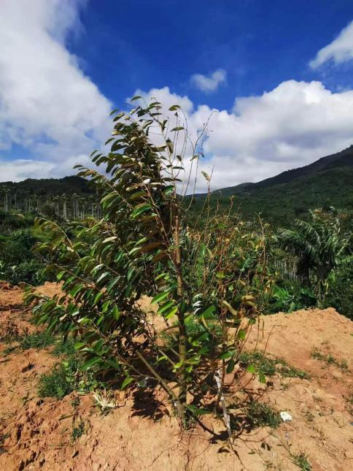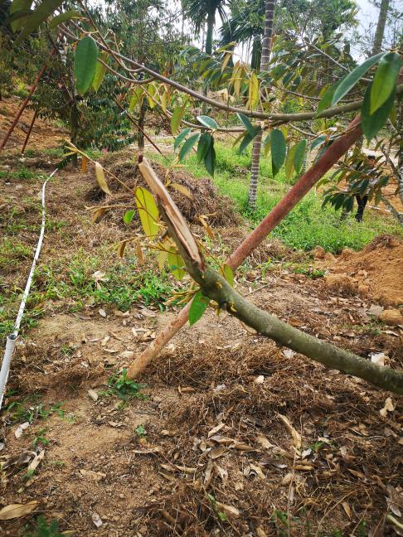
图1 种植与风口上的实验植株 图2 台风危害后的植株主枝
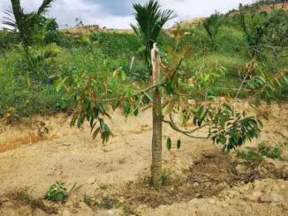
图3 台风危害的植株
（2）园地规划
根据园地地形，分成若干小区。平缓地小区面积宜3 hm²～8 hm²；山地小区面积宜1 hm²～2 hm²。根据园地规模、地形地势设立排灌系统和道路系统。建设办公室、农资仓库、果品分级包装设备、贮藏库房等附属设施。园地四周宜营造防护林带，所用树种不应与榴槤具有相同的主要病虫害。
说明：琼南地区大面积种植的榴槤，主要分布于丘陵山地和平地。丘陵山地建园重点是等高开垦种植，解决雨后径流所引起的水土流失。环山行面宽度依坡度程度而定，坡度大时宜窄，坡度小时宜宽。平地园建园必须重视排灌系统的修建，起垄种植，重视设置防护林等。园地规划要划分类型区，根据不同品种的生长习性，抗风能力差异，选择相应的立地环境条件，实行品种对口，分区种植。为防止台风为害，提高林地气候湿度，应在园区营造防护林带。
（3）品种选择
选择适应当地气候条件，优质、高产、稳产、抗逆性强、商品性好、适合市场需求的品种。
说明：据海南引种栽培调研分析，海南省已引进种植榴莲商业栽培品种十余种，以猫山王、金枕、干尧、托曼尼、苏丹王等为主，在国内试种表现良好，5～6龄树每年单株结果40余个，平均单果重7斤左右，可食率35%。
（4）定植季节
春植：4月～6月；秋植：9月～10月。
说明：一般于每年雨季来临前定植，有灌溉条件的，早春定植最佳。袋装苗应在阴天或晴天下午定植，避免冒雨定植，以免袋中营养土松动伤到根系，影响成活。
（5）定植方法
定植密度：根据园地环境条件、品种特性、栽培管理水平等确定定植密度，一般株行距（4 m～5 m）×（5 m～6 m）。
定植穴准备：植穴规格为80 cm×70 cm×60 cm。挖穴时将表土和底土分开，暴晒15 d～20 d。回穴时混以有机肥和磷肥，每穴施有机肥15 kg～25 kg，磷肥0.5 kg。有机肥及磷肥与表土混匀后回填成土丘。植穴及基肥应于种植前1个月准备完毕。
定植方法：将榴槤苗置于穴中间，根茎结合部与地面平齐，扶正、填土、压实，再覆土，在树苗周围做成直径0.8 cm～1.0 cm的树盘，浇足定根水，稻草等覆盖。
说明：海南榴莲种植一般采用矮化密植的抗风栽培模式，一是降低台风为害，二是提高田间管理效率，降低劳动成本。丘陵山地开垦时需要先挖好环山行面，丘陵地等高开垦。挖穴时表土和底土分开，回穴时混施有机肥和磷肥完成基肥施用。种植时填土后分层压实，用草或树叶覆盖树盘，并进行适当遮阳。
（6）土壤管理
间种：在幼龄榴槤园，可间种花生、大豆、冬季瓜菜、槟榔等作物。间种作物距榴槤树基部1 m以上，与榴槤没有激烈的肥、水、光竞争，且无共同的主要病虫害。
土壤覆盖：定植后1年～2年树盘覆草，厚度15 cm～20 cm。行间间种短期绿肥、牧草、豆科作物等或生草作活覆盖。
中耕除草、培土：园地杂草采用人工、机械或微生物除草剂控制。结合间作物管理同时进行，每年中耕除草、培土3次～5次。
说明：果园生草覆盖有以下优点：一是减少果园水土 流失；二是改良土壤，提高土壤肥力，果园生草并适时翻埋入土，可提 高土壤有机质、增加土壤养分，为果树根系生长创造一个养分丰富、疏 松多孔的根层环境；三是促进果园生态平衡；四是优化果园小气候；五 是抑制杂草生长；六是促进观光农业发展，实施生态栽培；七是减少使 用各类化学除草剂所带来的 污染。果园主要采取间套种 绿肥或者果园生草以增加地 面覆盖，树盘覆盖，一般选 择绿肥、假花生、绿豆、黄 豆和柱花草等作物，另外， 果树植株的落叶也可以当作 覆盖材料。
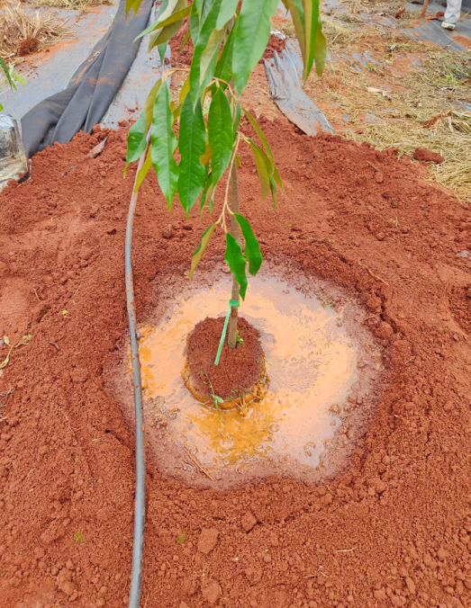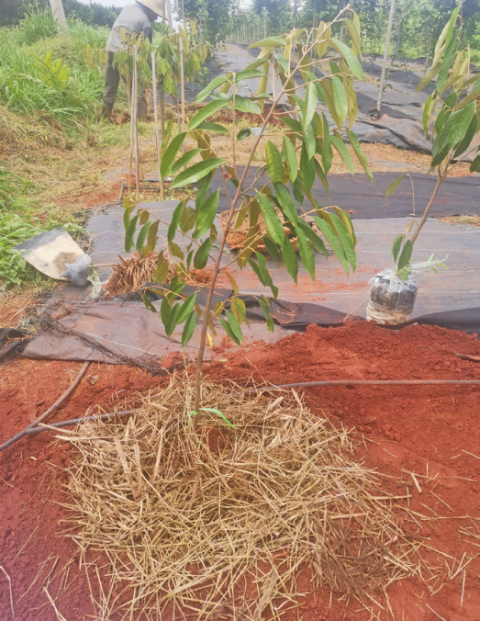
图4 栽植物时淋透定根水 图5 输盘覆盖
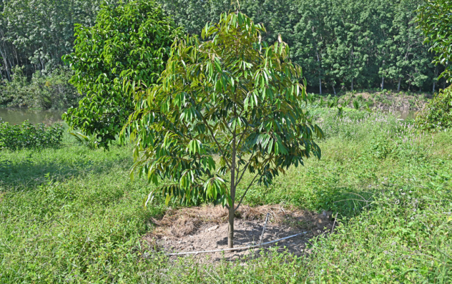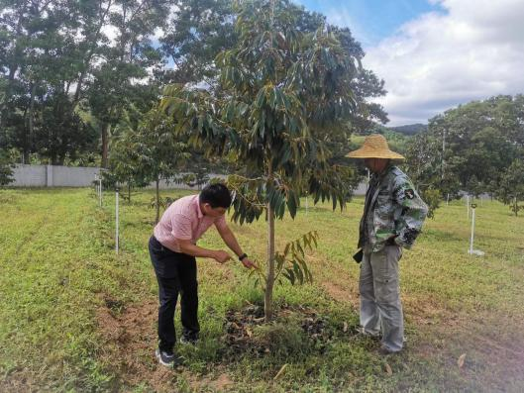
图6 生草覆盖栽培 图7 生草覆盖实验
（7）水肥管理
1）基肥施用：定植前1个～2个月挖穴施基肥。常规植穴为（80 cm～100 cm）×80 cm×80 cm，每穴基肥施用量有机肥10 kg～15 kg，过磷酸钙0.5 kg。
2）幼龄树施肥：当植株抽生第二次新梢时开始施肥。全年施肥3次～5次，以氮肥为主，适当混施磷肥、钾肥。施肥位置：第一年距离树基约15 cm外围处，第二年以后在树冠滴水线处。前3年施用氮、磷、钾三元复合肥（15-15-15），一到四龄树推荐施肥量分别为0.5 kg/年·株、1.0 kg/年·株、1.5 kg/年·株、2.0 kg/年·株。
3）结果树施肥：
a促花肥：在11月至次年3月中旬开花前施用，推荐施肥量为有机肥10 kg+三元复合肥0.2 kg/株，溶解拌匀，沿树冠滴水线四周挖沟淋施，随后覆土。
b壮果肥：以氮、磷、钾三元复合肥为主，辅施微肥。推荐施肥量为有机肥10 kg+三元复合肥0.3 kg/株。微肥叶面喷施2次～3次，于晴天16:00后至傍晚进行。
c采果肥：早熟品种、长势旺盛或结果少的树在采果后1～2周施用，反之在采果前一个月施用。6月～8月结合深沟压青进行，推荐施肥量为农家肥25 kg～40 kg+氮、磷、钾三元复合肥（15-15-15）0.5 kg/株。
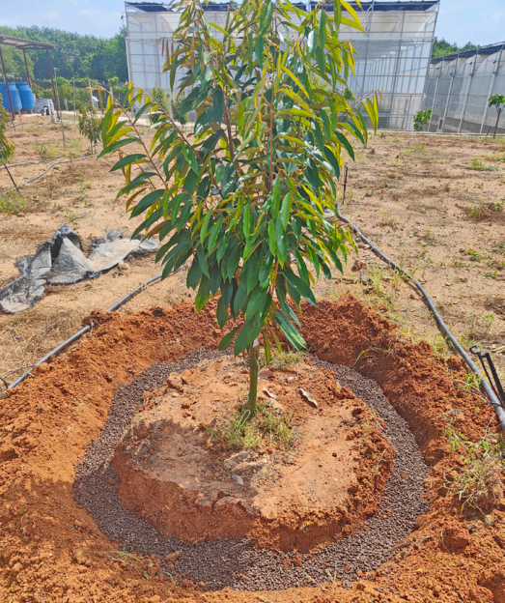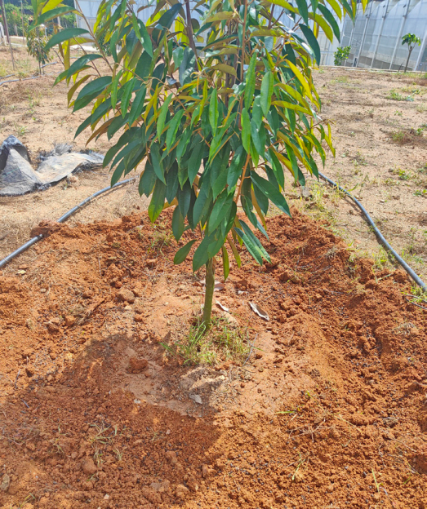
图8 环状沟施肥法 图9 土和肥混匀回填

4）水分管理
干旱期、花果期遇干旱及时灌水；雨季及时排水。
说明：前期对海南南部榴槤果园的土壤养分、叶片营养元素含量分析结果表明，榴槤果园土壤呈酸性，土壤有机质含量偏低，土壤有效磷、速效钾、交换性钙和交换性镁含量均处于中等偏高水平，叶片氮和钙含量偏低，磷、钾和镁含量在适宜偏高水平，因此，栽培中应加强叶片氮、钙等元素的补充，增施有机肥，控制钾肥、镁肥过量，适量施用磷肥。
施肥方式以土壤施肥和叶面喷施为主。土壤施肥主要采用穴施、条状沟施等方法，第一年距离树基约15 cm外围处，第二年以后在树冠滴水线处。前3年施用氮、磷、钾三元复合肥（15-15-15），一到四龄树推荐施肥量分别为0.5 kg/年·株、1.0 kg/年·株、1.5 kg/年·株、2.0 kg/年·株。叶面施肥适用于补充中微量元素，由于叶背吸收量大于叶面，喷施时多施于叶片背面。
（8）树体管理
1）修剪：榴莲定植后3～6个月开始修剪，保留正常生长且有序的枝梢，剪除所有向上、向下无序生长或者重叠枝及过密的枝梢，同时剪除靠近地面的枝梢。第一层一级主枝离地面高60 cm左右，株高控制在3 m以内。
2）结果树修剪：结果树采收后清园，并剪去花序残枝、枯枝、徒长枝、重叠枝、病虫枝及所有不利于生长发育的枝条。
3）护枝：用竹子、木棍、钢管或绳索等对已结果的下垂枝进行固定。
说明：榴槤萌芽能力很强，一级枝多以扇形萌发，顶端优势较强，枝梢脆，易折断，老枝易下垂，以主枝结果为主，因此，在榴莲种植后3～6月开始整形修剪，保留正常生长且有秩序的枝梢，根据植株长势，定干高度约60 cm，结果枝多以物理支撑方式保护，如绳索、网袋、竹子、木棍等支撑结果枝。
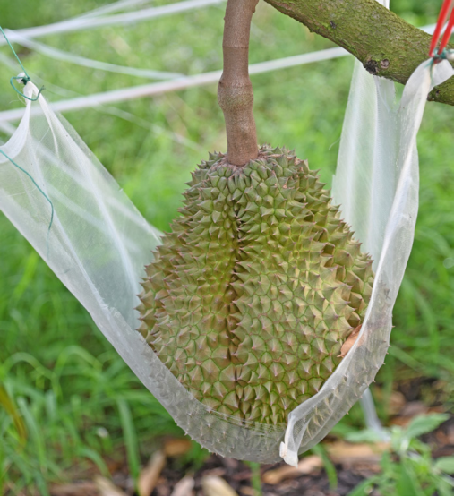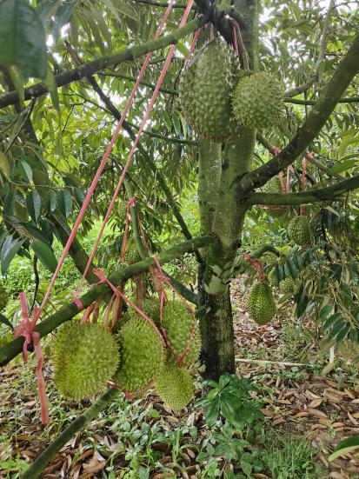
图10 带网护果 图11 绳带护果护枝
（9）花果管理
1）创造良好授粉条件：适当配置授粉树，盛花期采用人工辅助授粉、增加授粉媒介等措施。
2）疏花：依据树势、品种、结果母枝粗壮程度和叶片数确定每枝条留花量。
3）疏果：对结果过量的植株在第二次生理落果后进行人工疏果，疏除畸形果、病虫害危害果和过密果。依据树势、品种、结果母枝粗壮程度和叶片数确定每枝条留果量。
4）保果：推荐施用赤霉素50 mg/L～70 mg/L，叶面和果穗喷施，谢花后喷施第一次，20 d后喷施第二次，以保果壮果。利用绳、网袋将果套住并固定在结果枝上，定期检查套果的绳及网袋。
说明：榴槤开花时间在傍晚，于第二天清晨凋谢，榴槤自花授粉座果率为5%左右，异花授粉座果率为60%以上，因此，需要通过适当配置授粉树，盛花期采用人工辅助授粉、增加授粉媒介等措施创造良好授粉条件。
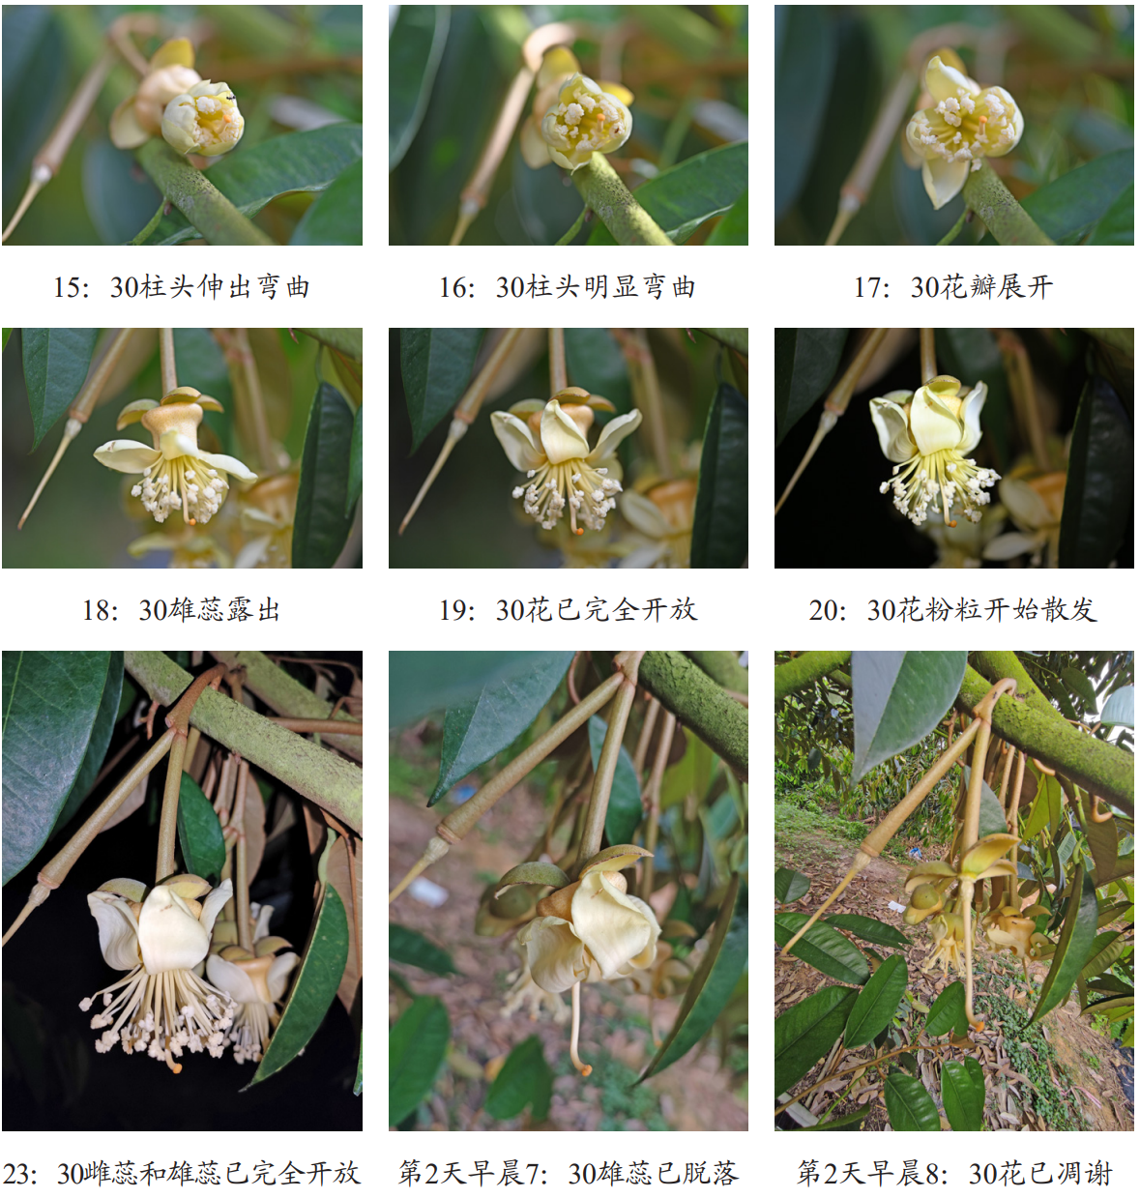
图12 柱头、雄花开放时间节点图

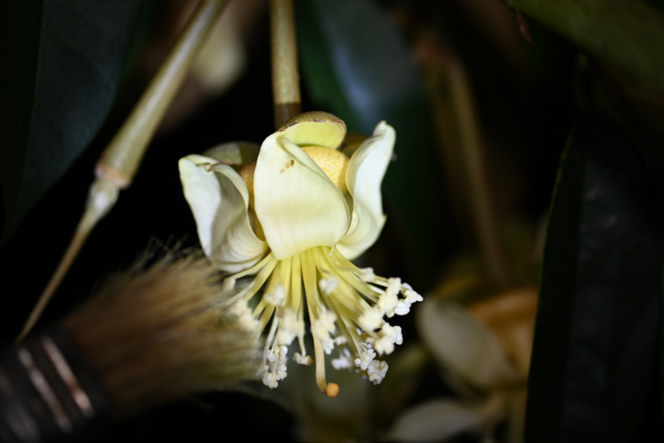
图13 人工辅助授粉
（10）病虫害防治
1）农业防治：做好品种区域化，同一小区避免种植成熟期差异大的品种；综合运用防护林带和天敌寄主植物，营造有利于天敌繁衍的生态环境；平衡施肥和科学灌水，提高作物抗性；疏除病虫枝、叶、花、果并集中进行无害化处理，加强冬季清园，减少侵染源。
2）物理防治：采用悬挂诱虫灯、黄色板、蓝色板和白色板等方式诱杀害虫。
3）化学防治：参照执行GB 4285和GB/T 8321（所有部分）中有关的农药使用准则和规定；禁用未经国家有关部门批准登记和许可生产的农药；根据病虫害的种类、发生规律和不同农药的持效期，选择合适的农药种类、最佳防治时期、高效喷药技术进行防治，以减少对人、畜、天敌的毒害以及对产品和环境的污染。
说明：经调查发现，海南榴槤果园病害以疫病、炭疽病、叶斑病、藻斑病等为主，虫害以桃蛀螟、桑粉蚧、榴槤木虱、白痣姹刺蛾、天牛幼虫等为主。榴槤病虫害防治应根据病虫害的发生为害特点和果园的生态环境及栽培管理条件开展综合防控。
（11）采收
1）根据用途、市场需要和各品种的成熟度在充分成熟时分期采收。一般情况下果皮变黄，果刺由深绿色变灰绿色，果实有香味即可采收。
2）采收宜选晴天上午露水干后或阴天进行，雨天或中午烈日不宜进行。
3）采收完毕后及时清洁田园，集中进行无害化处理。
说明：榴莲成熟后会自然脱落，因此要一般等到七成熟时就可以采收了。时间上，不同品种的榴莲由于成熟的时期不一样的，一般普通榴莲自然成熟的时间在6～7月，还有的榴莲的上市季节一般在每年的9～12月份。因此，注意掌握好采摘时间。
（五）标准中如果涉及专利，应有明确的知识产权说明
本文件涉及发明专利，分别为一种榴莲截顶矮化抗风栽培方法（申请号：202310978702.6），申请人为中国热带农业科学院热带作物品种资源研究所、中国热带农业科学院海口实验站；一种榴莲微喷控湿栽培方法（申请号或专利号：202311151804.7），申请人为中国热带农业科学院热带作物品种资源研究所、中国热带农业科学院海口实验站。
（六）采用国际标准或国外先进标准的，说明采标程度，以及国内外同类标准水平的对比情况。
不适用。
（七）重大分歧意见的处理依据和结果
无。
（八）贯彻标准的要求和措施建议
1、通过举办相关的培训班对标准进行及时的宣贯和推广。
2、建议在实施标准过程中对所发现的问题及时反馈，以利于标准后期的修订和完善。
（九）预期效果
通过推广规范的榴莲种植技术，提升榴莲种植技术水平，增加榴莲产量和品质，促进榴莲产业可持续发展。
（十）其他应予说明的事项
无。

